Азбука прививок: кому, когда, зачем? Иммунизация против туберкулеза
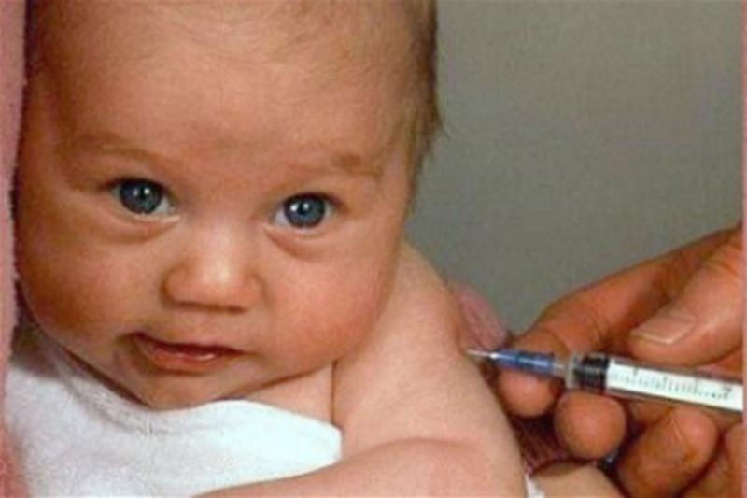
Управление Роспотребнадзора по Тульской области информирует, что ежегодно по инициативе Всемирной организации здравоохранения (ВОЗ) в последнюю неделю апреля проводится Всемирная неделя иммунизации, которая призвана способствовать более активному использованию вакцин для защиты людей всех возрастов от болезней.
Туберкулез – это инфекционное заболевание, представляющее не только медицинскую, но и социальную проблему. Снижение уровня жизни, увеличение темпов миграции населения приводит к увеличению заболеваемости туберкулезом и смертности. В Российской Федерации ежегодно регистрируется более 70 тысяч случаев активного туберкулеза, в Тульской области – около 600 случаев.
В 1921 году французские ученые Кальметт и Герен впервые создали вакцину против туберкулеза (БЦЖ). В России в 1925 году российским микробиологом Л.А. Тарасевичем начато экспериментальное и клиническое изучение вакцины БЦЖ.
В настоящее время вакцинацию против туберкулеза проводят более чем в 200 странах, выше 150 стран осуществляют ее в первые дни после рождения ребенка. Вакцинация населения в России осуществляется в соответствии с Приказом министерства здравоохранения Российской Федерации от 21.03.2014г. №125н «Об утверждении национального календаря профилактических прививок и календаря профилактических прививок по эпидемическим показаниям», в том числе и против туберкулеза.
Когда и кого прививают?
Вакцинация против туберкулеза проводится новорожденным детям на 3 - 7 день жизни вакциной, щадящей для первичной вакцинации (БЦЖ-М).
Ревакцинация проводится детям в возрасте 6 - 7 лет вакциной для профилактики туберкулеза (БЦЖ) и только при получении отрицательного результата реакции Манту (не инфицированным возбудителем туберкулеза).
Дети старше 2 месяцев, не привитые в период новорожденности, прививаются только после получения отрицательного результата реакции Манту.
Вакцины БЦЖ и БЦЖ-М содержат живые клетки, однако доля живых клеток в БЦЖ-М выше, что позволяет меньшей дозой получить удовлетворительный результат и минимум нежелательных реакций. Оба препарата отвечают требованиям ВОЗ.
Для чего нужна вакцинация против туберкулеза?
Прививка не спасет от встречи с больным туберкулезом, но она защищает от перехода скрытой инфекции в явную болезнь и практически на 100% защищает детей от тяжелых форм заболевания, а в случае заражения у привитых детей развиваются легкие формы туберкулеза, которые при соответствующем лечении имеют благоприятные исходы.
Вакцины БЦЖ в организме привитого ребенка создают длительный (до 10 и более) иммунитет к туберкулезу, сразу же через 6-8 недель после иммунизации.
Противотуберкулезные вакцины вводятся внутрикожно на границе верхней и средней трети наружной поверхности левого плеча. У 90 - 95% вакцинированных на месте прививки должен образоваться поверхностный рубчик до 10,0 мм в диаметре.
Осложнения после БЦЖ
Осложнения после вакцинации и ревакцинации встречаются редко и обычно носят местный характер.
Противопоказание к вакцинации
Противопоказанием к вакцинации является наличие первичного иммунодефицита, также не рекомендуется прививать детей инфицированных ВИЧ матерей до выяснения их ВИЧ статуса. При наличии острого или обострения хронического заболевания прививку проводят через 1 месяц после его окончания.
Что такое проба Манту или туберкулинодиагностика?
Туберкулинодиагностика – это использование диагностических тестов для определения специфической чувствительности организма к микобактериям туберкулеза. Проба Манту применяется при массовых обследованиях и для индивидуальных обследований. Туберкулиновые препараты – это препараты из антигенов микобактерий туберкулеза или их культуральных инфильтратов, обработанных различными способами. Используются только зарегистрированные в Российской Федерации препараты туберкулина. Проба Манту – это внутрикожная проба результаты которой оценивают через 72 часа путем измерения размера инфильтрата миллиметровой линейкой.
